Kontrolní práce č. 3 – Měření teploty 1. část

Jméno:
Přímení:

- Jak se mění objem nebo délka pevného tělesa při zahřívání a jak při ochlazování? Uveď příklad.
Délky pevného tělesa se při zahřívání zvětšuje, při ochlazování zmenšuje. Např. dráty elektrického vedení mají v létě větší převys mezi sloupy než v zimě. 3b
- Co je bimetalový pásek a proč se při zahřívání ohýbá?
Dvojkolový (bimetalový) pásek vznikne, když položíme na sebe dva pásky z různých kovů (např. z oceli a mosazi) a svaříme je. Při zahřívání se ohýbá proto, že každý kov má jinou teplotní roztažnost. 3b
- Jak se mění objem kapaliny při zahřívání a jak při ochlazování? Uveď příklad.
Objem kapalin se při zahřívání zvětšuje, při ochlazování zmenšuje. Např. rtuť v teploměru při zahřívání stoupá a při ochlazování klesá. 3b
- Jak se mění objem různých kapalin při zahřívání?
Objem různých kapalin se při zahřívání za stejných podmínek zvětšuje různě. 1b
- Jak se mění objem plynů při zahřívání a jak při ochlazování? Uveď příklad.
Objem plynů se při zahřívání zvětšuje, při ochlazování zmenšuje. Např. může prasknout pneumatika kola, protože vzduch v ní zvětší svůj objem. 3b
- Proč výrobci nápojů ponechávají nad kapalinami volný prostor?
Protože v létě se při vyšších teplotách objem kapaliny zvětší, tak aby měla prostor zatlačit na vzduch nad hladinou, který je stlačitelný. Kdyby kapalina byla naplněna až po uzávěr, změnou teploty v průběhu roka ve skladu by mohlo dojít k deformaci lahvi. 2b
- Na jakém jevu je založeno měření rtuťovým teploměrem?
Na teplotní roztažnosti kapaliny. 1b
- Jakou značku má fyzikální veličina teplota a jaká je její základní jednotka?
Teplota je fyzikální veličina, kterou označujeme písmenem t. Základní jednotkou teploty je Celsiův stupeň, který značíme °C. 2b
- Jakým dějům odpovídá v Celsiově stupnici teplota 0 °C a 100 °C?
Nultý stupeň stupnice (0°C) odpovídá teplotě tání ledu. Stý stupeň (100°C) odpovídá teplotě varu vody. 2b
- Který z kovů na obrázku má větší teplotní roztažnost?
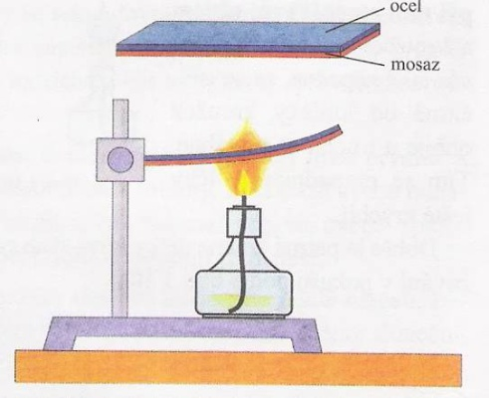
Mosaz 1b

Celkem: 21b

